

Yapay Zeka Uygulamaları Dersi

Duygunu Söyle ve Göster

Projenin GitHub Linki

<https://github.com/emrecpp/FaceEmotionDetection>

Emre DEMİRCAN

1904040027

Literatür Araştırması

1. Dünya Sağlık Örgütü'nün (WHO) raporuna göre, dünya genelinde 2.2 milyar insan çeşitli görme bozukluklarına sahiptir. Bu çalışmada, yüz tanıma ve duygu tespiti kullanarak görme engellilere yardımcı olacak bir sistem önerilmektedir. Sistem, yaklaşan kişileri ve duygularını tanıyıp, kişiselleştirilmiş sesli açıklamalarla görme engellilere bilgi verecektir. (Naik & Mehta, 2020)
2. Yüz algılama ve duygu tanıma, güvenliği artırmak ve finansal işlemleri kolaylaştırmak gibi birçok alanda önemli bir araştırma konusudur. Kaggle'daki açık kaynak Yüz Duygu Tanıma (FER) veri setleri kullanılarak, Python ve Keras araçları ile altı katmanlı bir Konvolüsyonel Sinir Ağı (CNN) inşa edilmesi önerilmektedir. Bu yöntemle, yedi tür duygu tanımlanabilir: mutlu, üzgün, korku, tiksinti, öfke, nötr ve şaşkınlık. (Reddy, 2021)
3. Bir kişinin ruh hali, yüz ifadelerinden okunabilir. Yapay zeka (AI) teknolojisi sayesinde, her bireyin yüz özelliklerinden duygularını tanıyabiliriz. Yüz duygu tanıma yapay zekası, veri setini eğitmek ve yüksek tahmin doğruluğu elde etmek için derin öğrenme ve konvolüsyonel sinir ağı (CNN) kullanılarak oluşturulur. Temel hedef, mutluluk, üzüntü, nötrlük, öfke, şaşkınlık, korku ve tiksinti olmak üzere yedi temel yüz ifadesini tanımaktır. (LokeshNaik, Punitha, Vijayakarthik, & Kiran, 2023)

**Veri seti (Fer-2013)**

Fer-2013 veri setinin içeriği

|  |  |  |
| --- | --- | --- |
|  | **Train** | **Test** |
| **Happy** | 7215 | 1774 |
| **Neutral** | 4965 | 1233 |
| **Sad** | 4830 | 1247 |
| **Fear** | 4097 | 1024 |
| **Angry** | 3995 | 958 |
| **Surprise** | 3171 | 831 |
| **Disgust** | 436 | 111 |

Veri seti içerisindeki her resim 48x48 boyuttadır.

Veri ön işleme adımları olarak; Modelin başarı skorunu arttırmak için 48x48 boyuttan 224x224 boyuta scale edilip modele sokulmuştur. Resmin rgb kodunu [0-255] ‘ten [0-1] arasına indirilmiştir. Rotation_range, width_shift_range, height_shift_range gibi parametreler verilerek modelin daha başarılı olması hedeflenmiştir.

**Model**

Model, ResNet50V2 mimarisini baz alarak oluşturulmuştur. ResNet50V2 mimarisinin üstüne bazı katmanlar eklenerek başarım arttırılmıştır.

Modelin oluşturulma aşamaları:

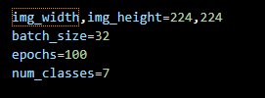

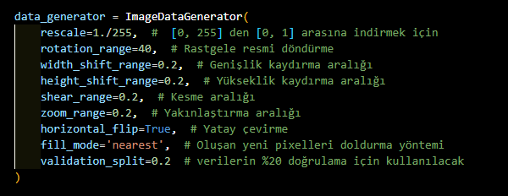

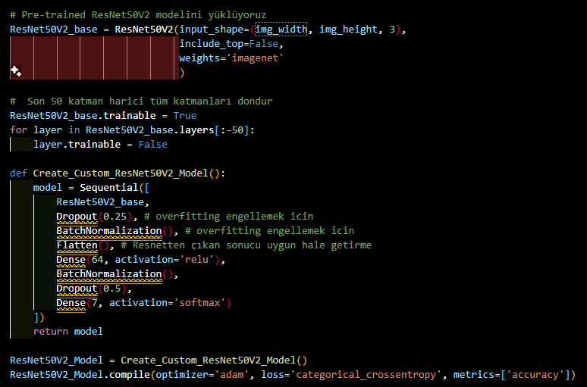

**Model oluşturulduktan sonra başarımı grafiğe dökülmüş hali:**

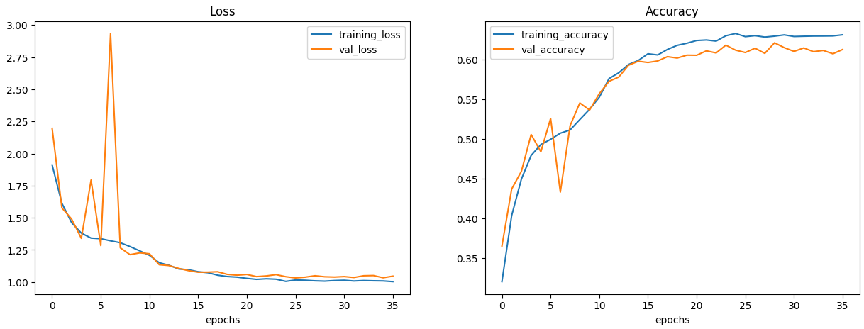

En son oluşturulan model Python kodumuzda kullanılabilmesi için .save, .save_weights fonksiyonları yardımıyla yerel bir dosya olarak kaydedilmiştir. Bu sayede modeli kullanmak için sürekli eğitim yapmamız gerekmeyecektir.

**Metinden Duygu Analizi Modeli**

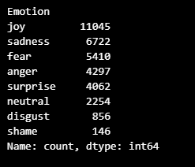

Veri setinde 34454 satır veri bulunmaktadır. Verilerin dilin İngilizce’dir.

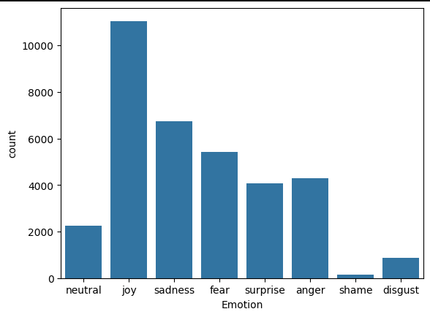

Verilerin görselleştirilmiş hali

**Projenin Arayüz Görüntüsü**

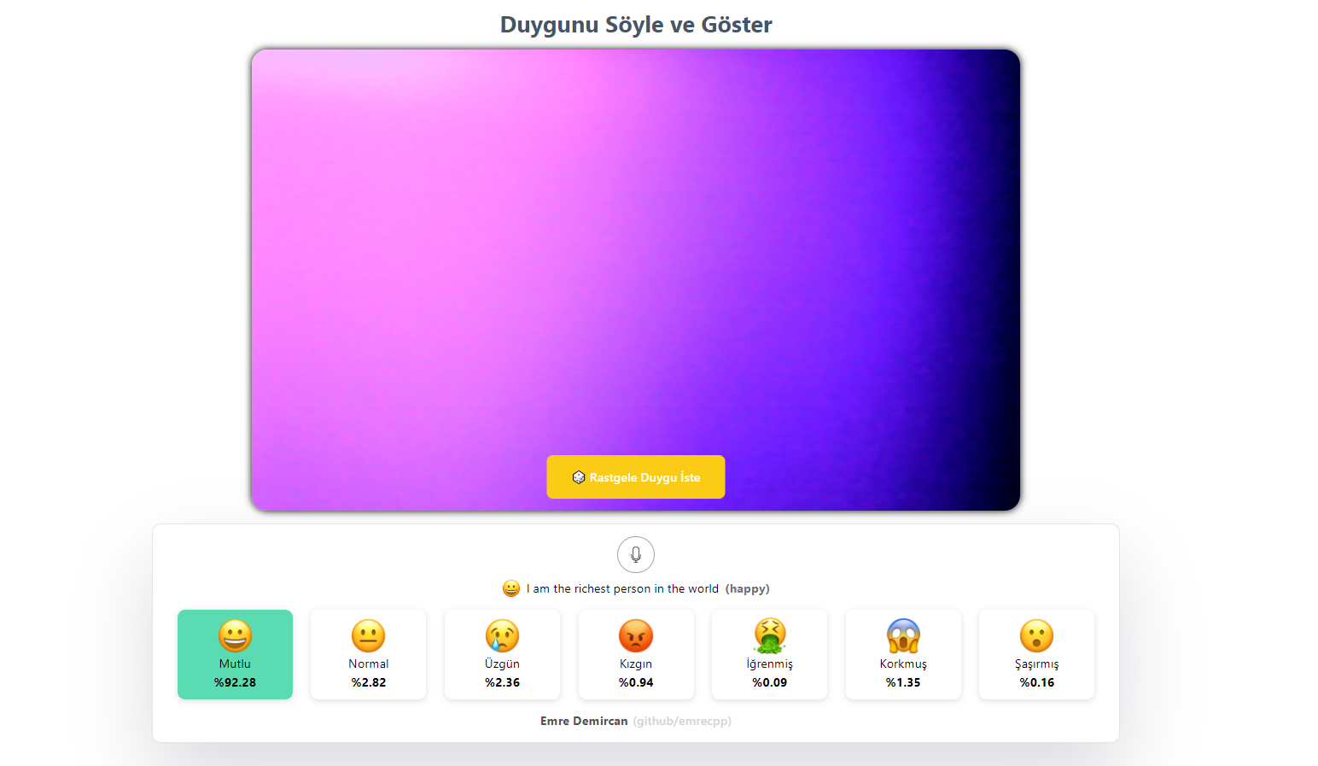

**GitHub Linki:** [**https://github.com/emrecpp/FaceEmotionDetection**](https://github.com/emrecpp/FaceEmotionDetection)

**Kurulum**

1. **Requirements.txt** içindeki paketleri pythona yüklenmesi gerekmektedir. (pip install -r requirements.txt komuduyla yüklenebilir)
2. **Web** klasörü içerisindeki main.py dosyası python ile çalıştırılır. (python main.py)
3. Proje çalıştıktan sonra localhost:5000 portunda web sitesi kullanılabilir hale gelir. Tarayıcıdan **localhost:5000** adresine bağlanılarak proje kullanılabilir.

**Not:** Verisetinin boyutu yüksek olması sebebiyle online beykoz’a yüklenememiştir. GitHub reposunda veriseti bulunmaktadır. Eğer train işlemi yapılmak isteniyorsa proje github reposundan çekilmelidir yada FER-2013 veriseti indirilip “archive” adında klasörle projenin ana dizinine taşınmalıdır.

**Not2**: Python 3.10.14 versiyonunda proje çalıştırılmıştır, eğer bazı paketler yüklenemiyorsa bu spesifik version python ile yüklenebilir.